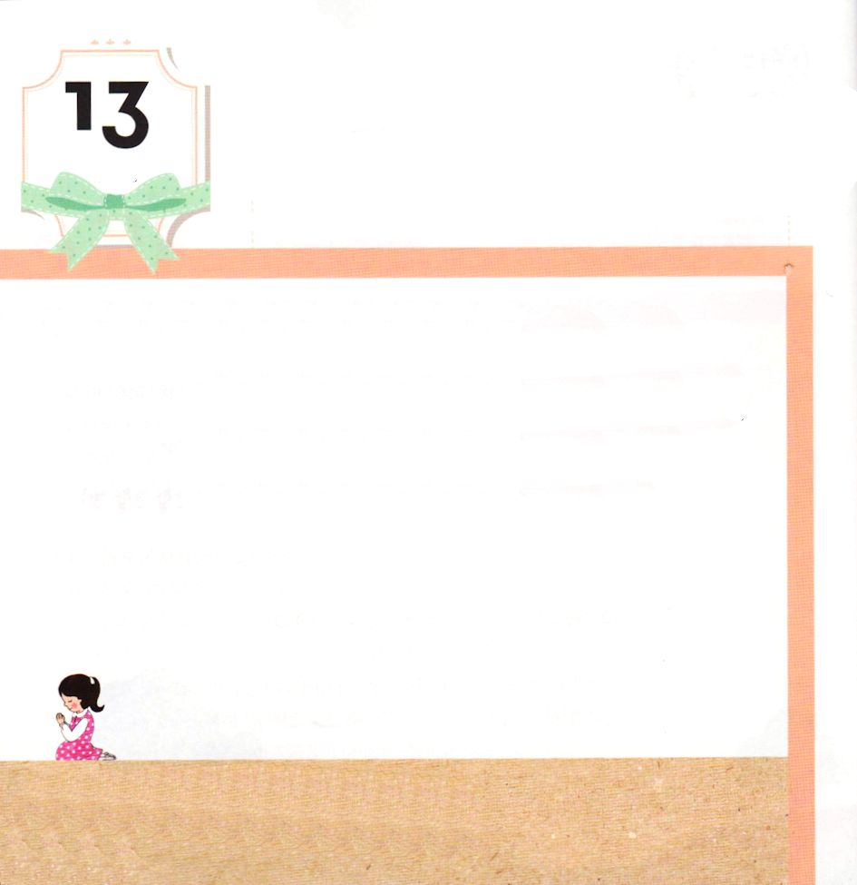
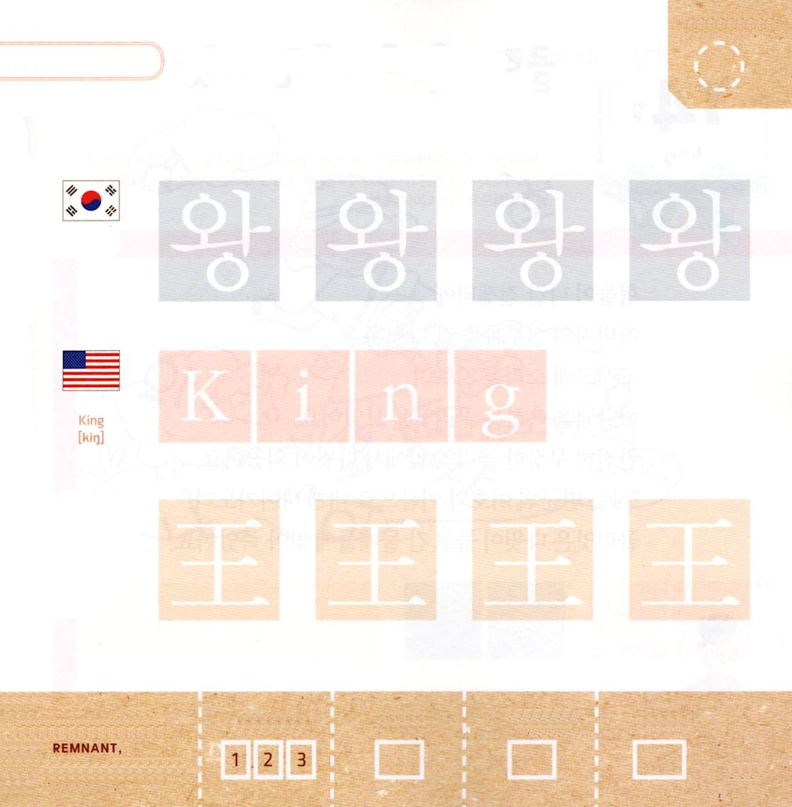

Iサムエル16:13 サムエルは油の角を取り、兄弟たちの真ん中で彼に油をそそいだ。主の霊がその日以来、ダビデの上に激しく下った。サムエルは立ち上がってラマへ帰った。
げつようび

ダビデは ユダぶぞくの エッサイの むすこです。
ダビデは ひつじかいを していたとき さいぜんを つくして
ひつじを かっていました。
あるひ だいさいしの サムエルが ダビデに あぶらを
そそぎました。
あぶらは おうに なる ひとだけに そそがれるのです。
このひ いらい ダビデは せいれいで みたされる
ように なりました。

ダビデに あぶらを そそがれた かみさま！
わたしも せいれいに みたして ください。
イエス・キリストの おなまえによって おいのりします。
アーメン

★つぎの ことばを よんで なぞって かきましょう

かんこく

ワン ワン ワン ワン

アメリカ

キング



にほん

おう おう おう おう

きりつある

まいにち チェックしよう！
ていこくいのり
どくしょ
うんどう
あんしょう

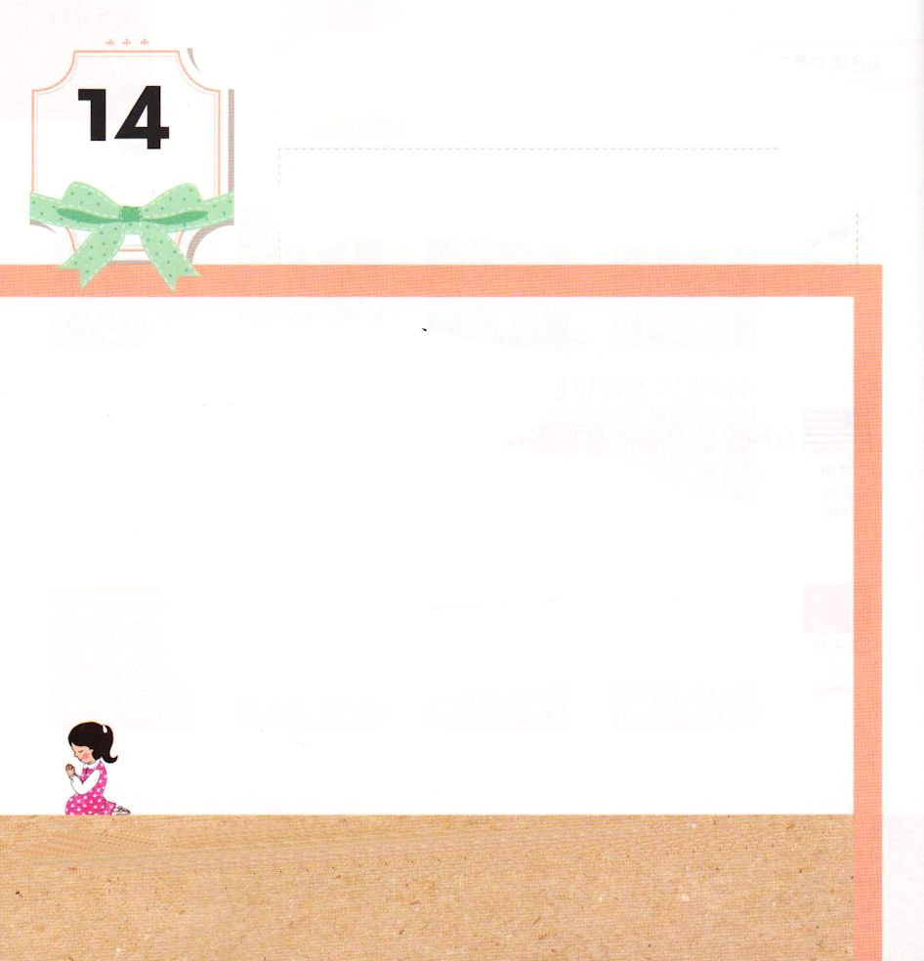
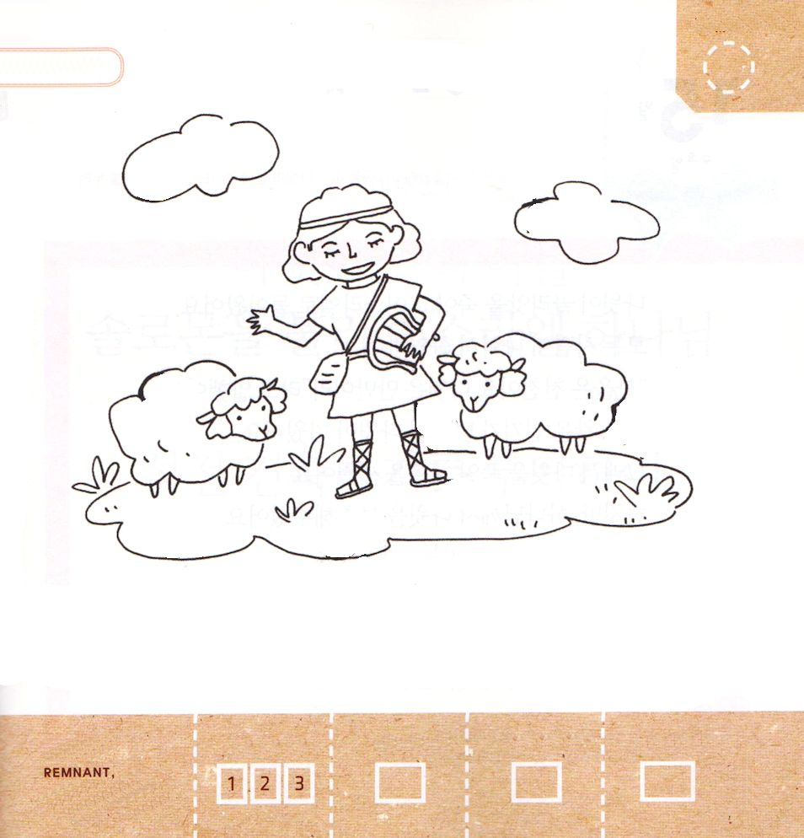

Iサムエル17:45 ダビデはペリシテ人に言った。「おまえは、剣と、槍と、投げ槍を持って、私に向かって来るが、私は、おまえがなぶったイスラエルの戦陣の神、万軍の主の御名によって、おまえに立ち向かうのだ。

かようび

あにたちが でていった せんじょうに
おとうさんの おつかいで いった ダビデは

かみさま！おおくの ひとが イエス・キリストの なかに はいって
いくことが できるように たすけて ください。
イエス・キリストの おなまえによって おいのりします。アーメン

「しゅは わたしの ひつじかい」という もじを
みつけて かいて いろを ぬりましょう

きりつある

まいにち チェックしよう！
ていこくいのり
どくしょ
うんどう
あんしょう

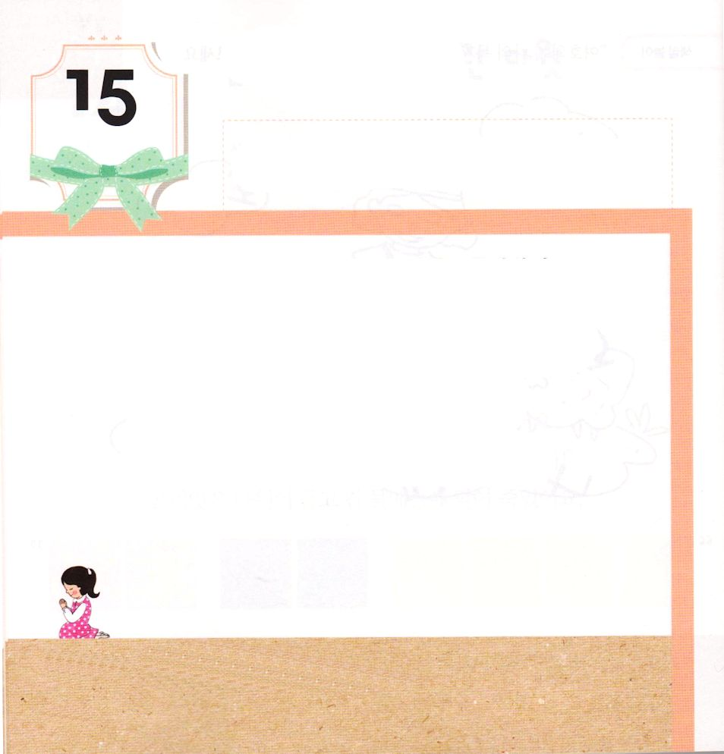
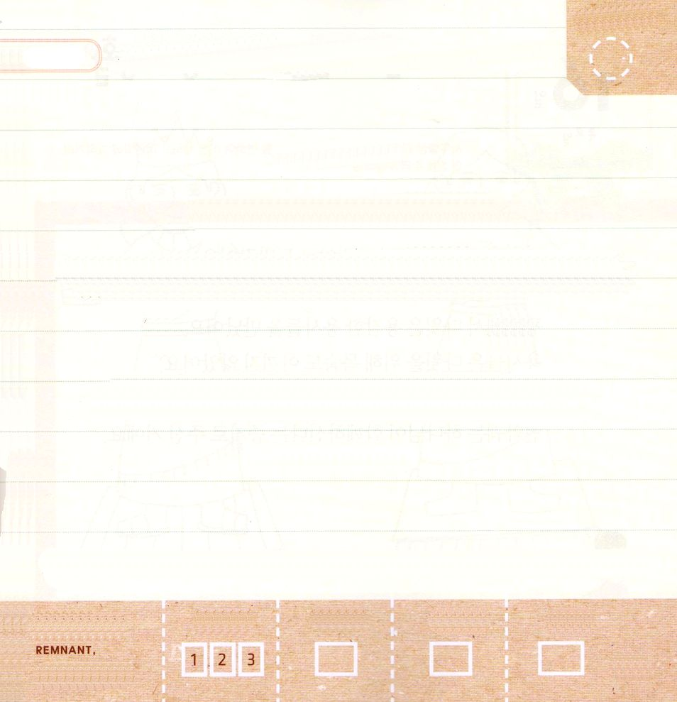
★レムナントは このよに ふくいんの ひかりを てらす
でんどうしゃ です。 いっしょに うたいましょう

すいようび
Iサムエル18:12 サウルはダビデを恐れた。主はダビデとともにおられ、サウルのところから去られたからである。

ダビデは ゴリヤテを ころして イスラエルに
もどってきました。
すべての ひおが でてきて よろこんで むかえて
「「サウルは せんを うち、ダビデは まんを うった。」
と いいました。
サウル おうは にんきものに なった ダビデを
にくみました。
そして ダビデを ころす けいかくを たてました。
しかし かみさまは ダビデを まもられました。

かみさま！ わたしを ダビデの ように まもってください。
イエス・キリストの おなまえによって おいのりします。アーメン

（ ）に ふさわしい たんごを いれよう

Iれきだいし22:6

かれは そのこ ソロモンを よび、
イスラエルの かみ、
（ ）みやを
たてるように かれに めいじた。

Iれきだいし22:6

① じぶんの ために ② おやの ために ③ しゅの ために

きりつある

まいにち チェックしよう！
ていこくいのり
どくしょ
うんどう
あんしょう

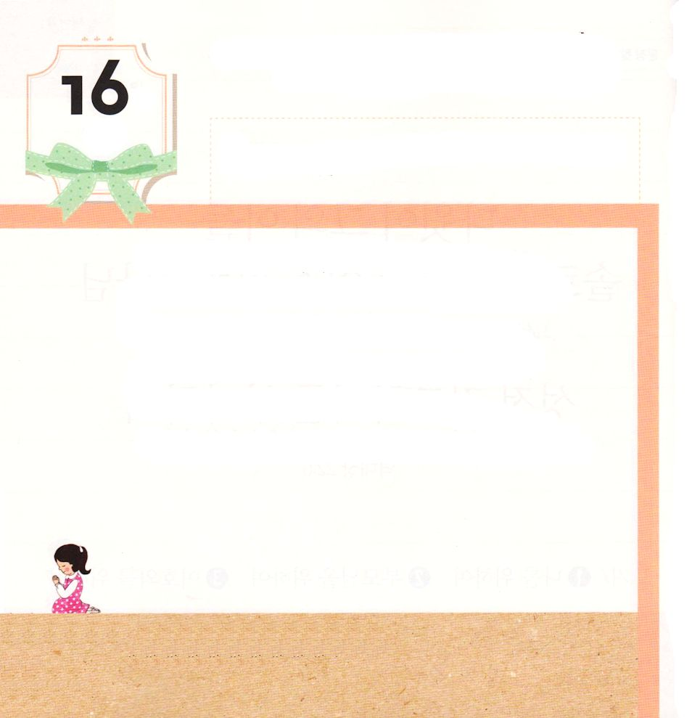

Iサムエル21:13 それでダビデは彼らの前で気が違ったかのようにふるまい、捕らえられて狂ったふりをし、門のとびらに傷をつけたり、ひげによだれを流したりした。
もくようび

ダビデは サウルおうから にげて あらのに いきました。
かみさまは つらくて くるしい あらのでも ともに
おられました。
あらので ダビデは ゆうかんな ゆうしに あいました。
ゆうしは ダビデの ために いのちを おしみません
でした。
そして ダビデは いつも けいやくの はこの ことを
かんがえていました。
けいやくの はこは かみさまが ともに おられる
しょうこで あたえられたのでした。

かみさま！ わたしと ともに いてくださって ありがとうございます。
イエス・キリストの おなまえによって おいのりします。アーメン

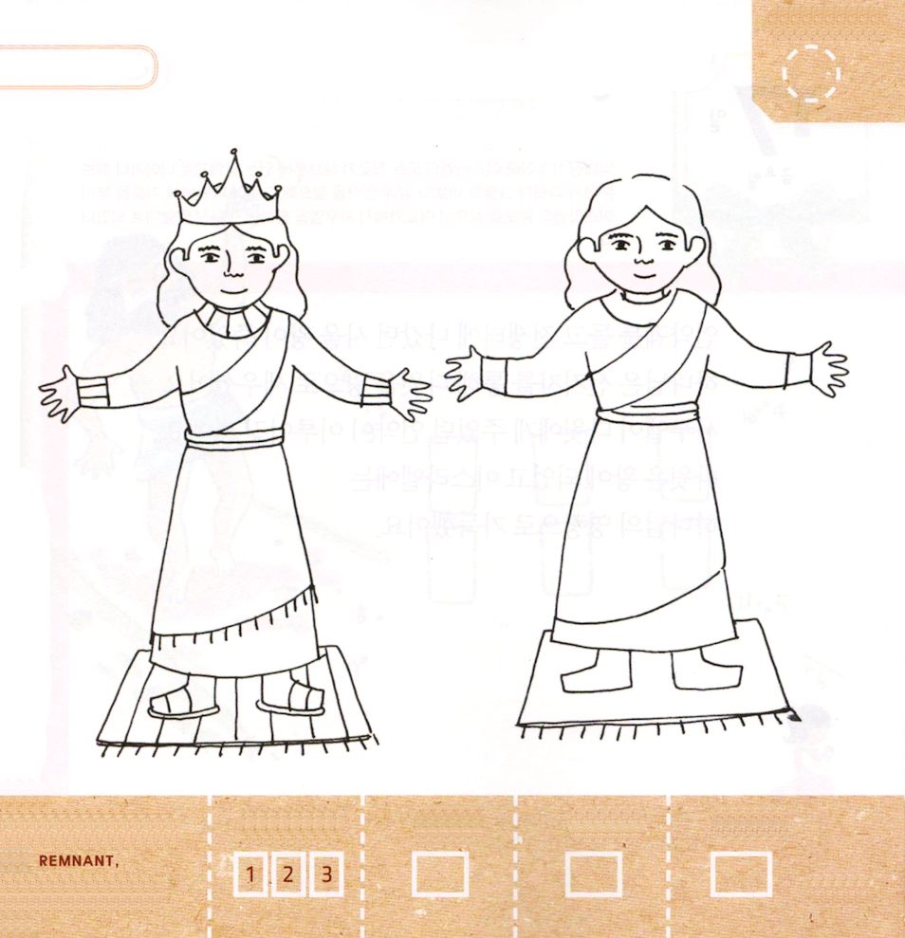
ダビデが おうに なりました。
２つの えを くらべて ちがうところを
１０こ みつけましょう。

きりつある

まいにち チェックしよう！
ていこくいのり
どくしょ
うんどう
あんしょう

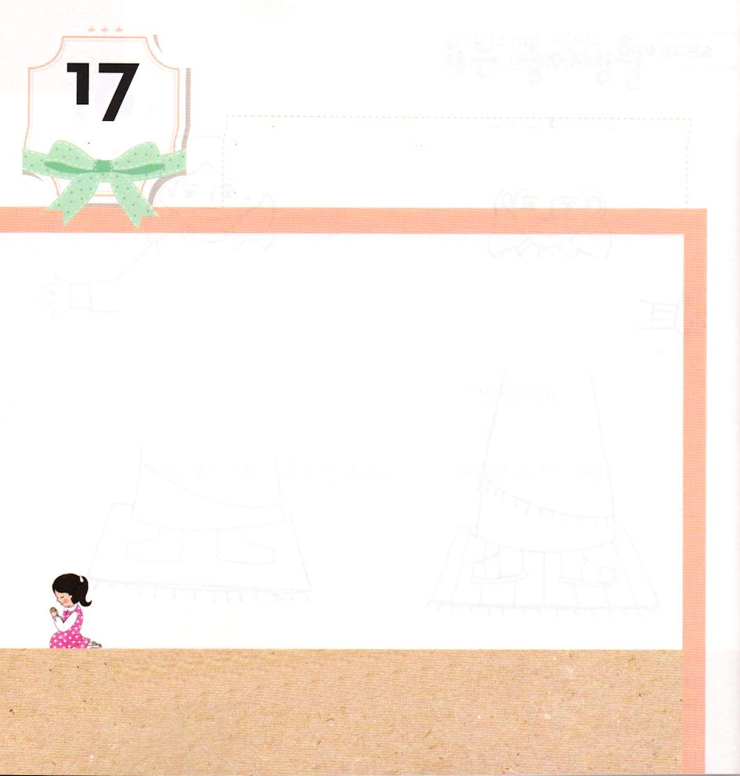
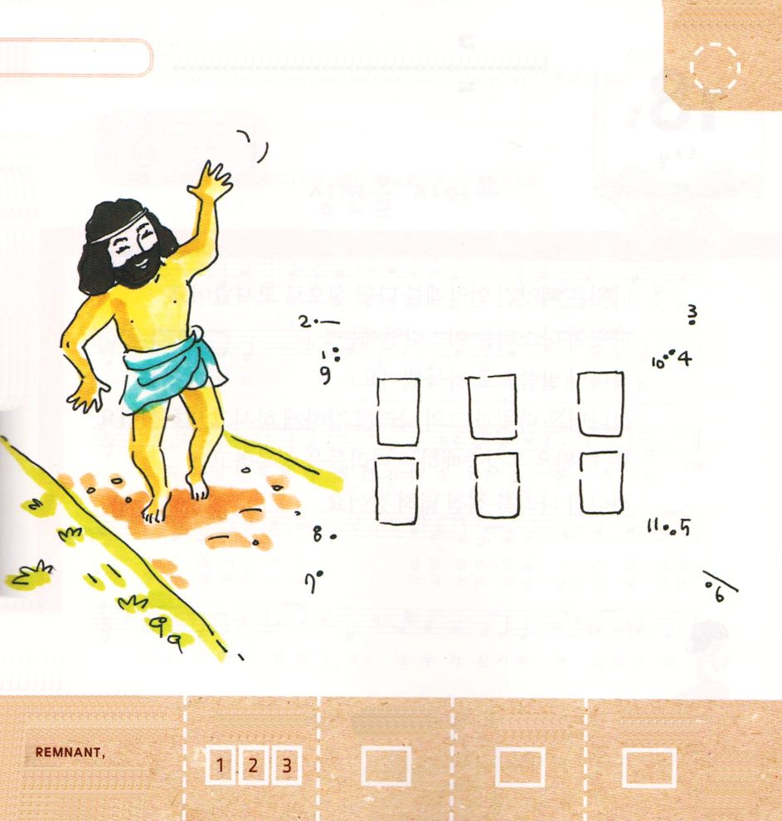

I歴代11:3 イスラエルの全長老がヘブロンの王のもとに来たとき、ダビデは、ヘブロンで主の前に彼らと契約を結び、彼らは、サムエルによる主のことばのとおりに、ダビデに油をそそいでイスラエルの王とした。

きんようび

けいやくの はこを もって せんじょうに でた
サウルおうが しにました。
かみさまは よげんしゃを とおして ダビデを おうとして
たてられました。
サムエルが ダビデに あたえた けいやくが じょうじゅ
したのでした。
ダビデは おうに なって イスラエルには
かみさまの えいこうが いっぱいに なりました。

かみさま！ けいやくを なしとげられる かみさまを
たいけんさせて ください。
イエス・キリストの おなまえによって おいのりします。アーメン

おどっている ダビデです。
けいやくの はこを かんせい しましょう

きりつある

まいにち チェックしよう！
ていこくいのり
どくしょ
うんどう
あんしょう

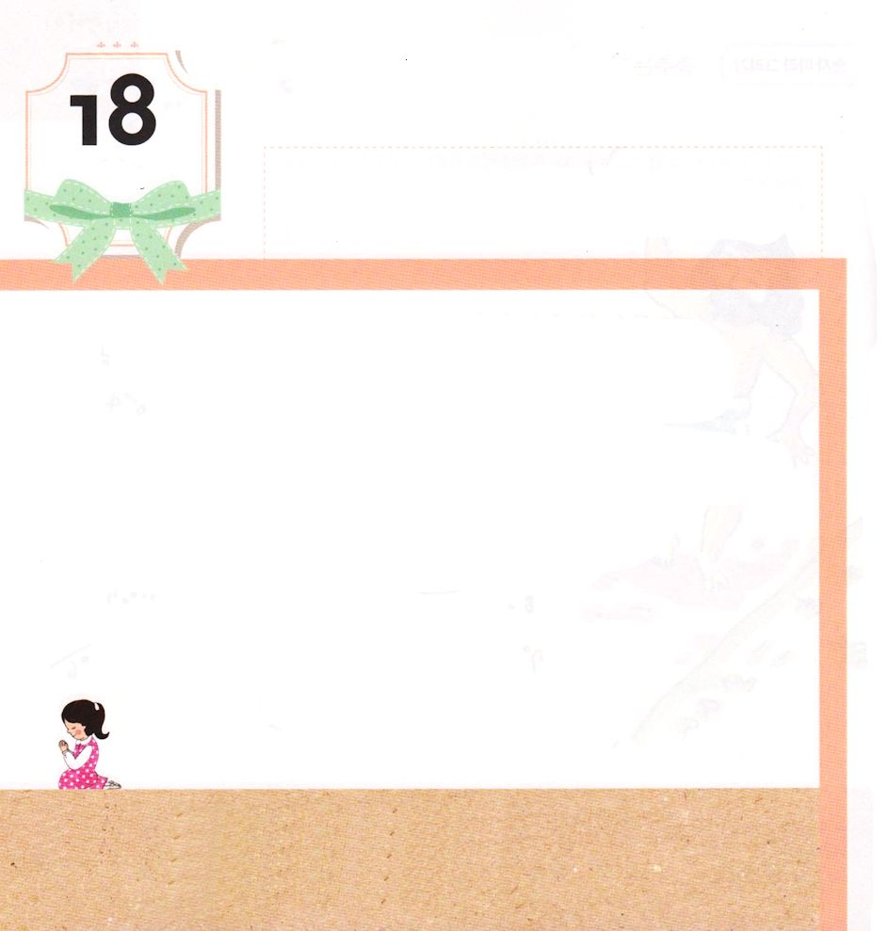
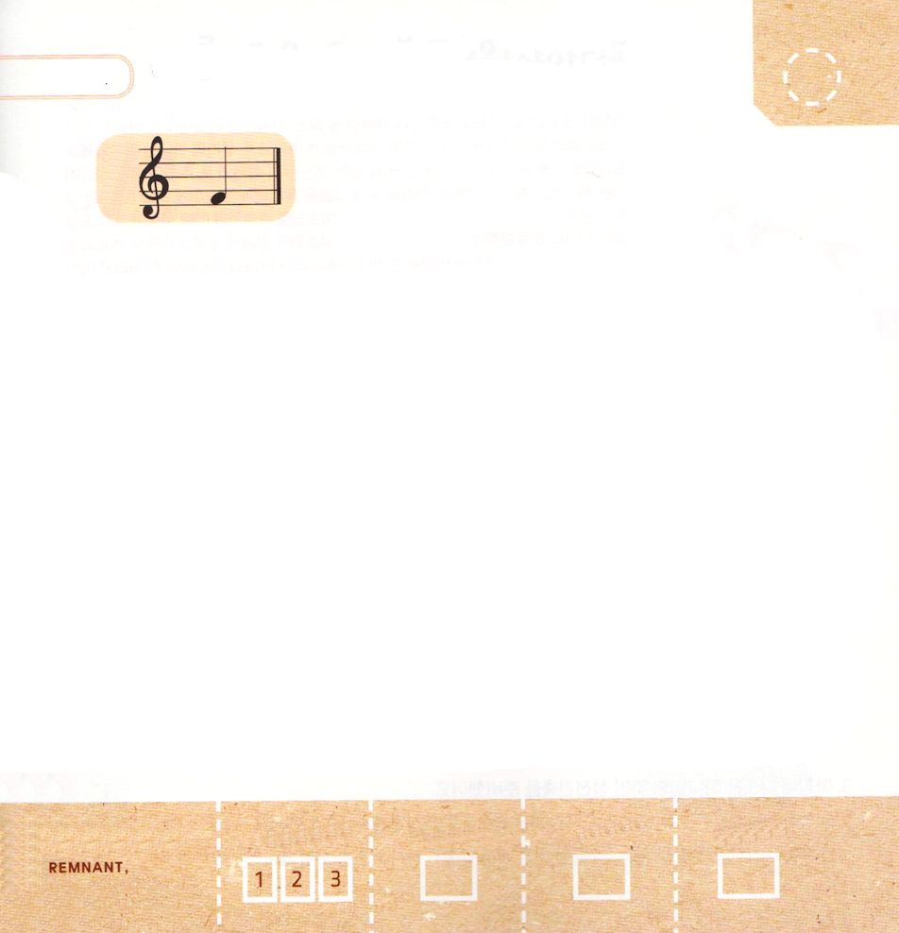

I歴代11:9 ダビデはますます大いなる者となり、万軍の主が彼とともにおられた。
どようび

ダビデは うばわれていた けいやくの はこを
ダビデの まちに おきました。
ダビデが おさめた イスラエルには
かみさまの みことばが いっぱいでした。
かみさまは ダビデと かれの くにを つよくして
ひろげて くださいました。
また ダビデは ぐうぞうすうはいを する くにを
せいふくして かみさまの くにを どんどん
ひろげて いきました。

かみさま！ わつぁいが いる ところに かみさまの みことばが
いっぱいに なりますように。 かみのくにが のぞみますように。
イエス・キリストの おなまえによって おいのりします。アーメン

したの おんぷは 「ファ」と よみます。
がくふの なかの ファの おとに 〇を つけましょう

しんでんを つくります

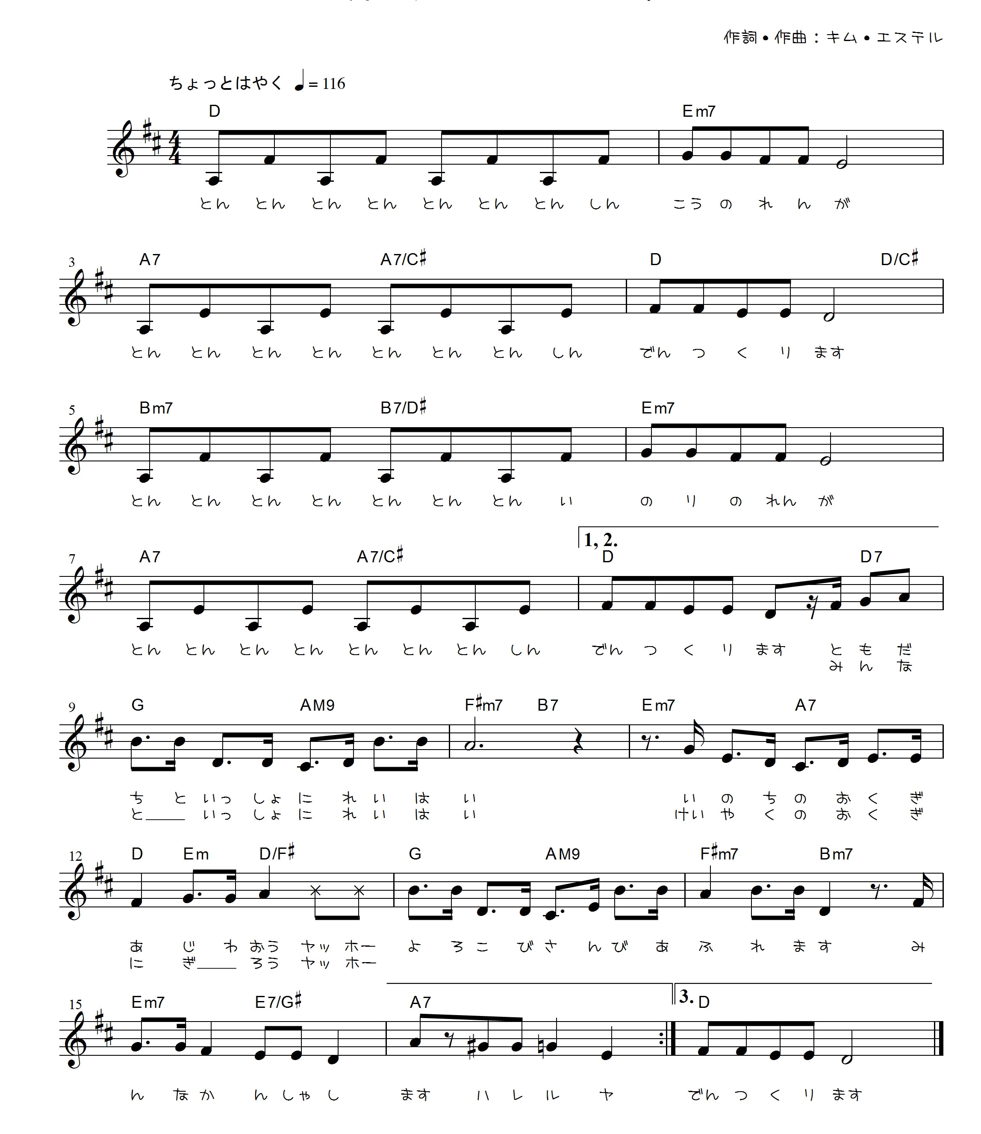

きりつある

まいにち チェックしよう！
ていこくいのり
どくしょ
うんどう
あんしょう

